Tela Usuário e Senha

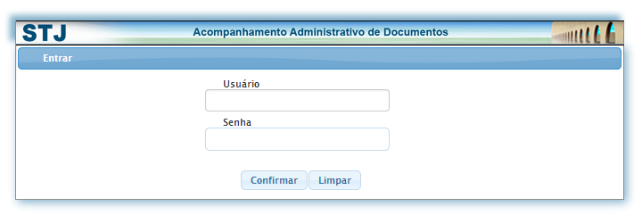

Tela Meus Avisos

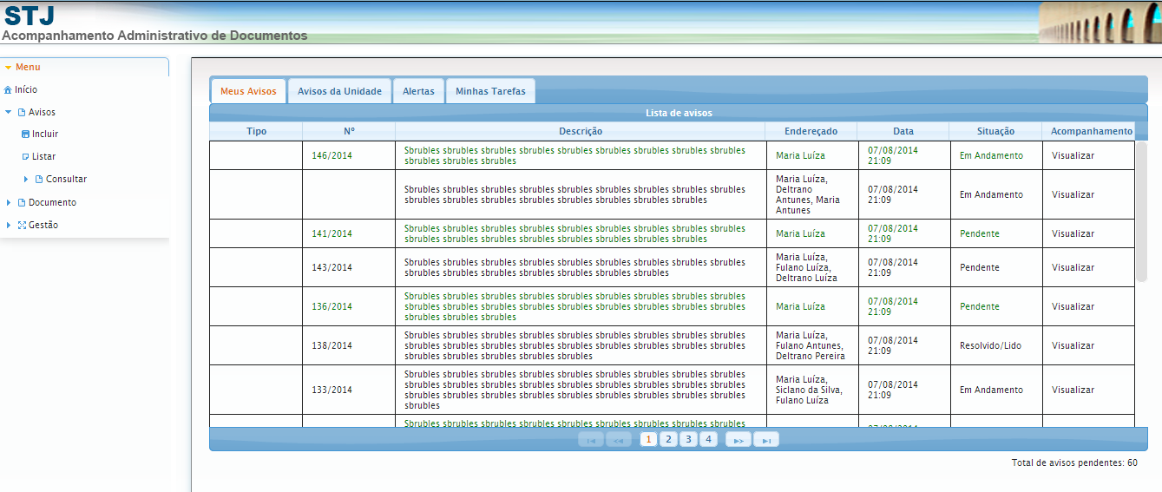

Tela Visualizar Meus Avisos

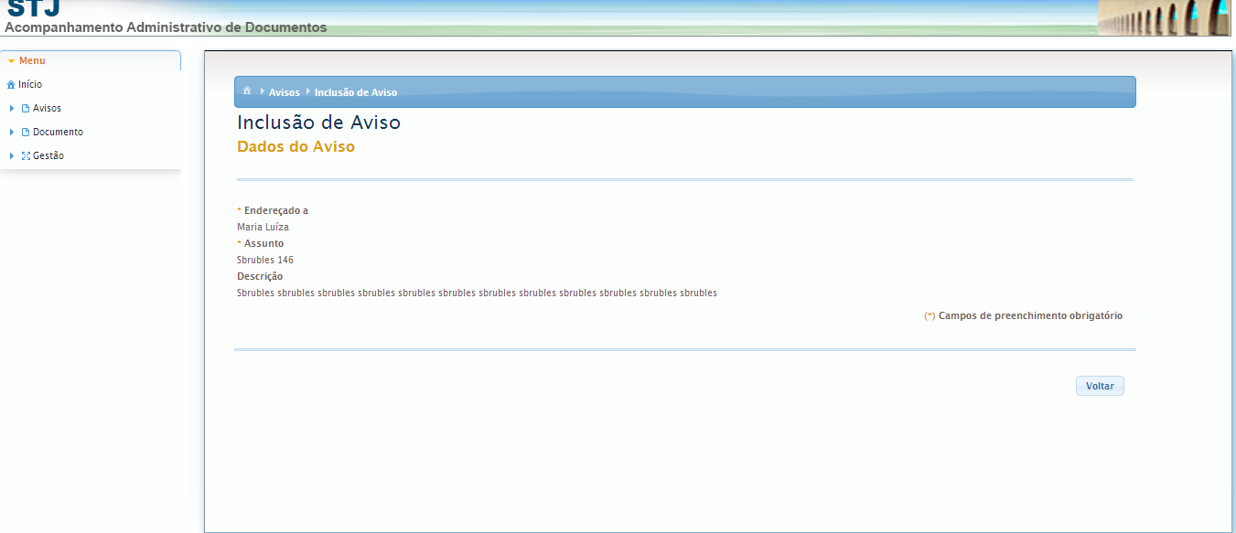

XXXXXXXXX

Tela Avisos da Unidade

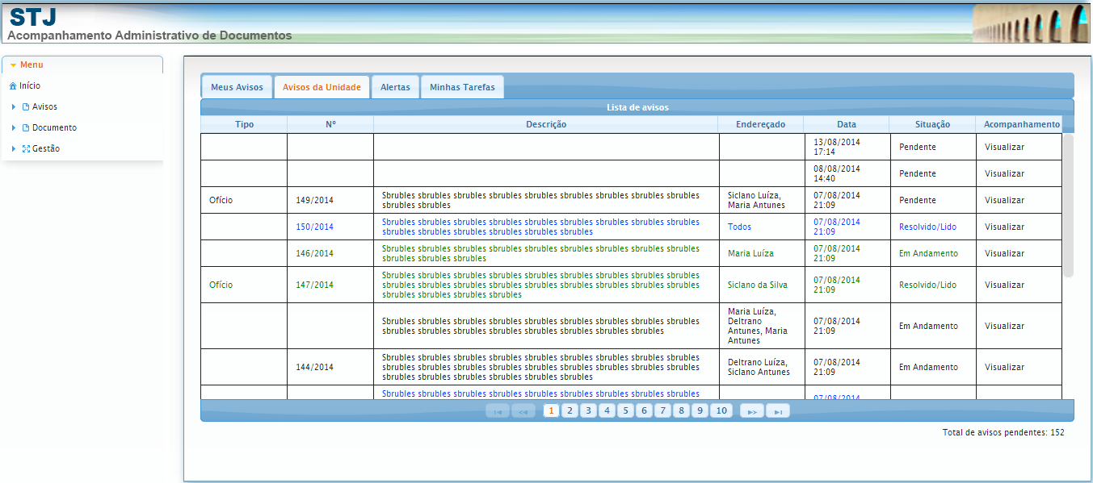

Tela Alertas

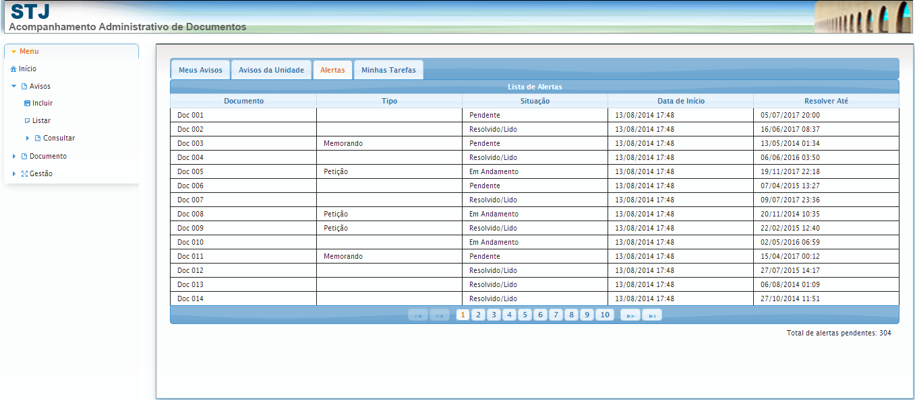

Vencimento:

(vermelho) 3 dias: Total

(amarelo) 6 dias: Total

Tela Minhas Tarefas

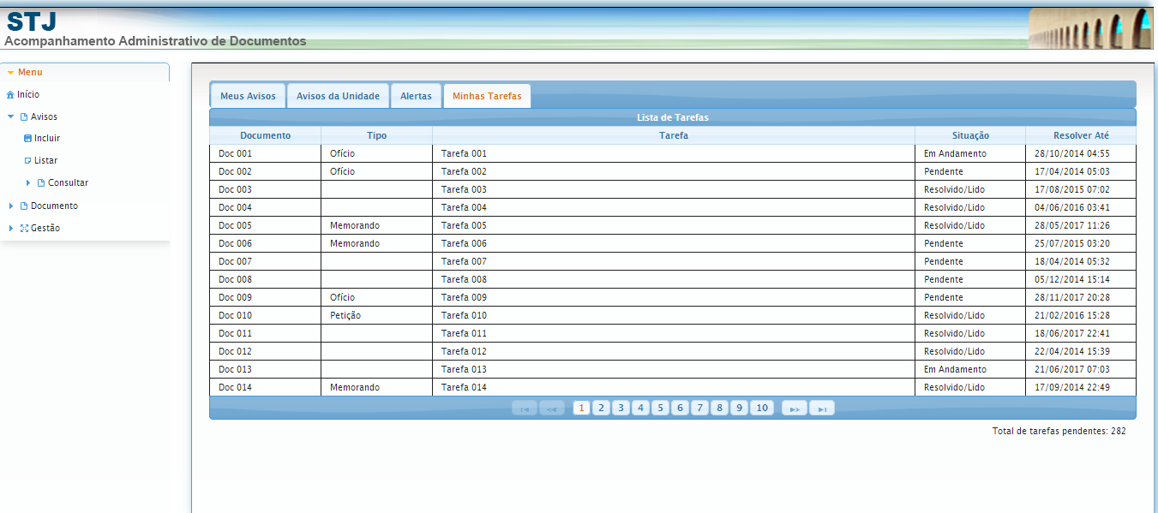

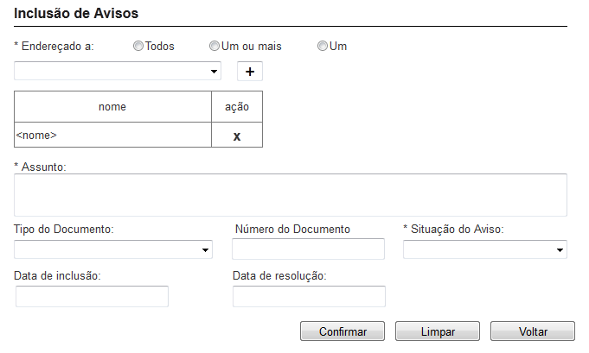

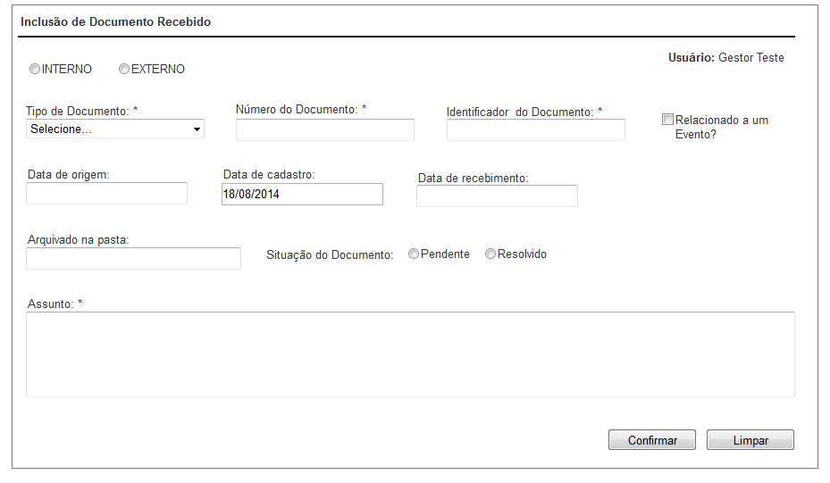

**Tela Documento Expedido Depois**

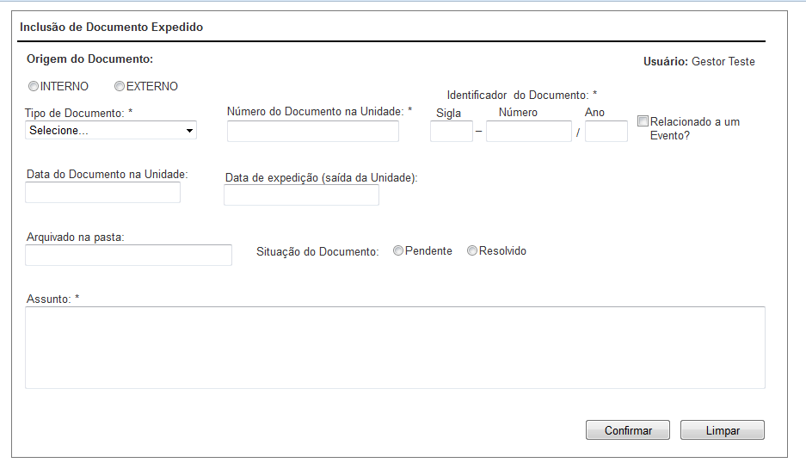

**Tela Remetente/Destinatário Externo Antes**

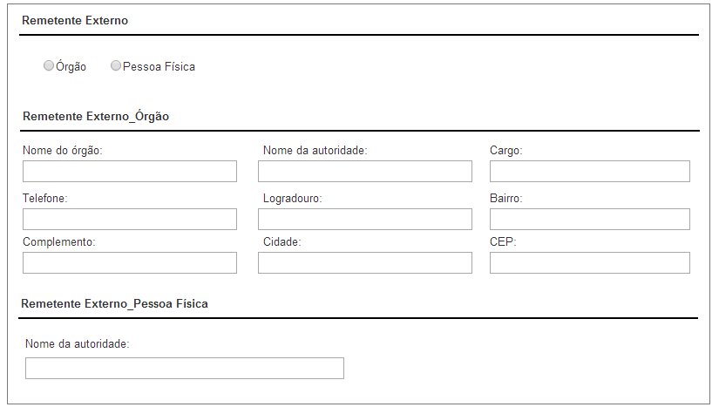

**Tela Remetente/Destinatário Externo Depois**

**Tela Remetente/Destinatário Interno Antes**

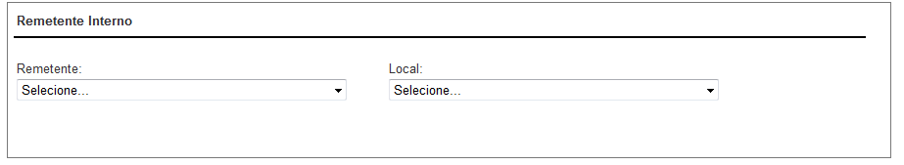

**Tela Remetente/Destinatário Interno Depois**

**Tela Demanda (Andamento) Antes**

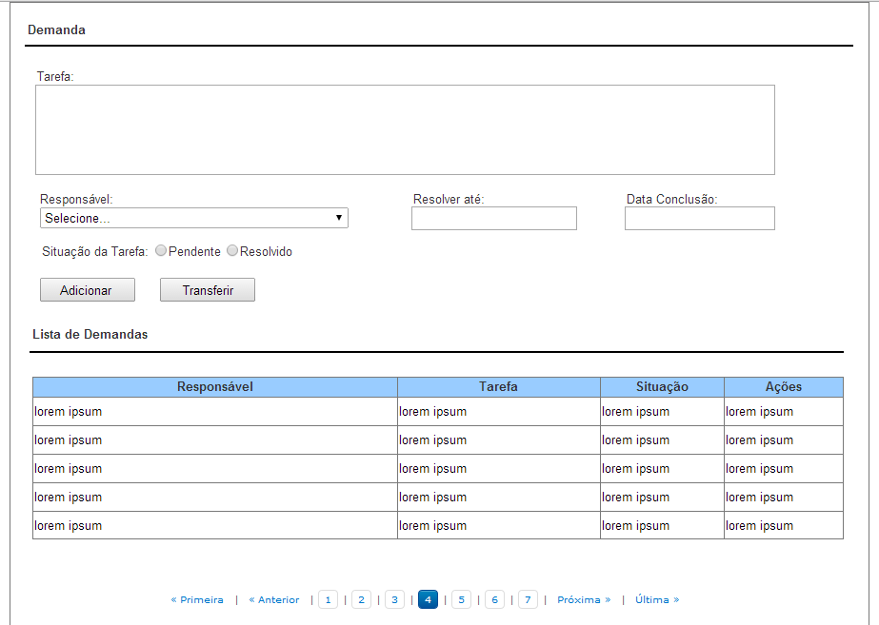

**Tela Demanda (Andamento) Depois**

**Tela Anexar Arquivo Antes**

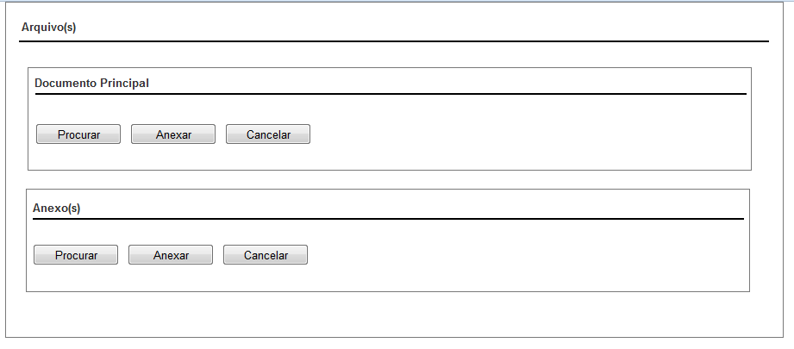

**Tela Anexar Arquivo Depois**

Tela Consulta de Documento

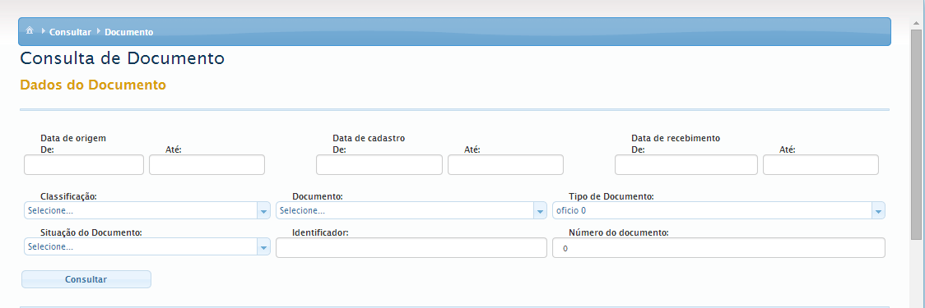

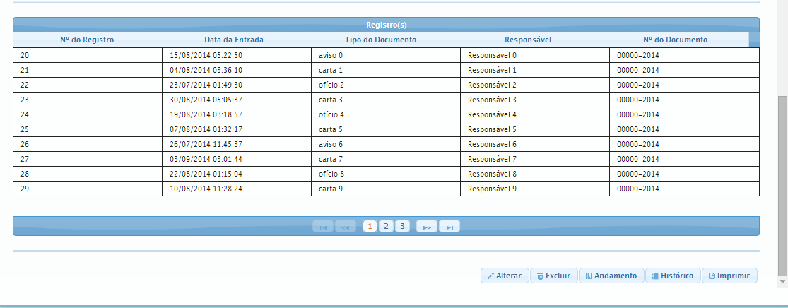

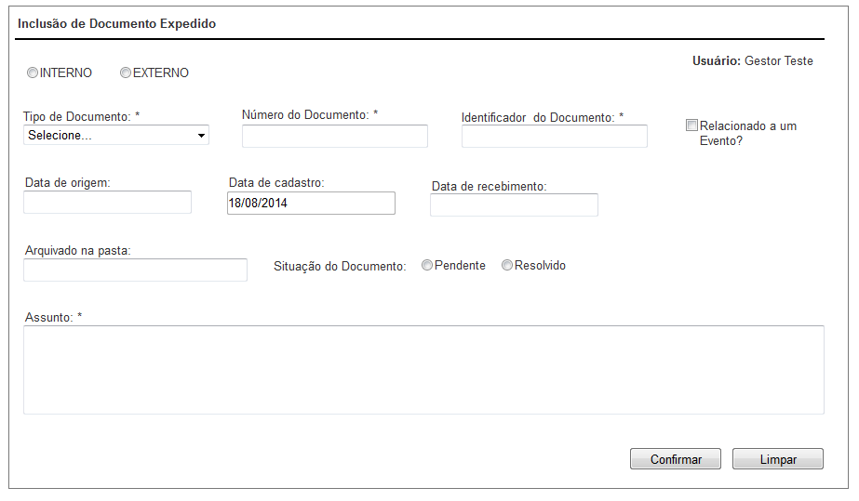

Tela Andamento do Documento

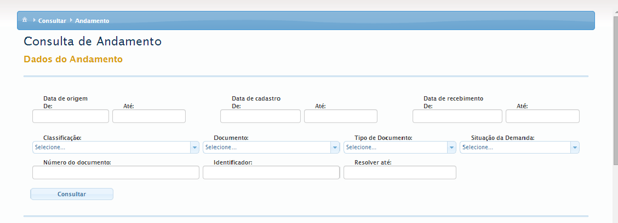

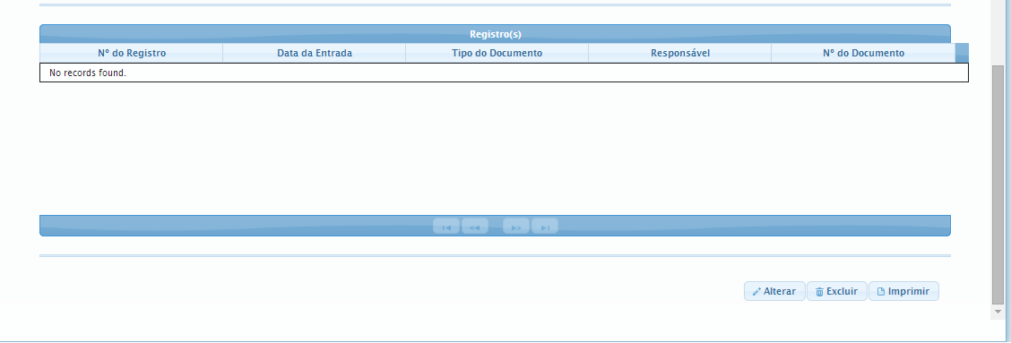

Tela Histórico do Documento

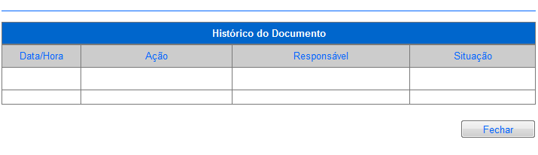

Tela Reserva Documento

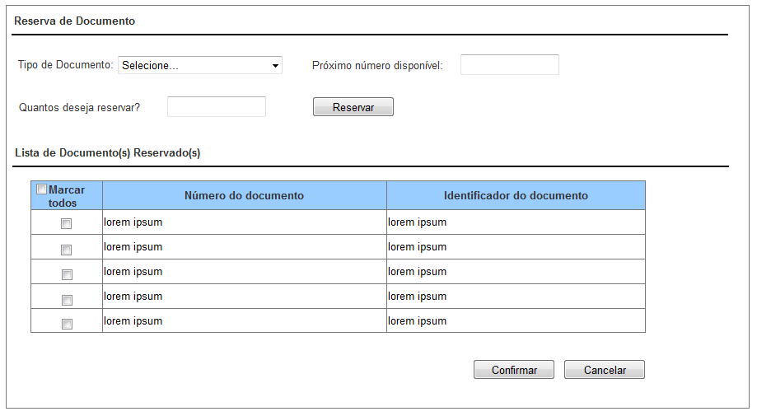

Configurar Tipo de Documentos

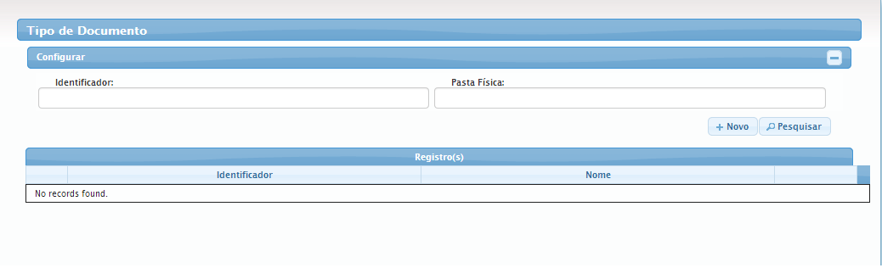

Auditoria Cadastro do Documento

